Положение о работе комиссии по охране труда и уполномоченных
Минтруд опубликовал проект нового положения о комитете по ОТ, который заменит действующее Типовое положение. Пройдете урок и узнаете, из каких разделов должно состоять положение. Разберетесь, какие новые задачи появились у комитета по ОТ. Подготовитесь обновить действующее положение к марту 2022 года.

Какие разделы включить в положение
Положение о работе комиссии по охране труда – основной документ, который регламентирует работу этого органа. Чтобы составить положение, требуется участие всех сторон: работодателя, работников, профсоюза. Поэтому проведите общее собрание работников компании, чтобы подготовить положение. Пропишите в положении состав комиссии, число членов комиссии и срок возложения полномочий. После того, как все стороны вынесли свои предложения, и положение составили, его утверждает руководитель организации.
Если у вас еще нет положения о работе комиссии – пользуйтесь типовым положением о комитете по охране труда (приказ Минтруда России от 24.06.2014 № 412н). Но имейте ввиду, что Минтруд опубликовал проект нового положения о комитете (комиссии) по ОТ. Он заменит действующее положение. Если проект примут, то новое положение начнет действовать с 1 марта 2022 года.
Положение о работе комиссии составьте из четырех разделов: общие положения, задачи, функции и права членов комиссии. По проекту в новом положении закрепили задачи комитета (комиссии) в соответствии со специальной статьей 224 ТК, которая полностью посвящена правилам функционирования комитета.
В новом положении комиссия будет:
- содействовать в разработке ЛНА по охране труда;
- участвовать в контроле за состоянием условий труда;
- помогать проводить проверки по охране труда;
- содействовать в проведении СОУТ;
- разрабатывать предложения по решению проблем по охране труда;
- помогать информировать работников о состоянии условий труда на рабочих местах.

По проекту комиссия будет выполнять еще одну функцию. Она должна будет помогать рассматривать обстоятельства и причины, приводящие к микроповреждениям.
В новом положении комиссия может участвовать в расследовании жалоб от работников. Например, если работник жалуется на потерю зарплаты или на некачественное медобслуживание.

Как создать комиссию по охране труда
После того, как приняли положение о комиссии, издайте приказ о ее создании. Приказ предварительно согласуйте с профсоюзом. На рисунке 1 - шаблон приказа о создании комиссии. В своей работе можете пользоваться этим образцом.
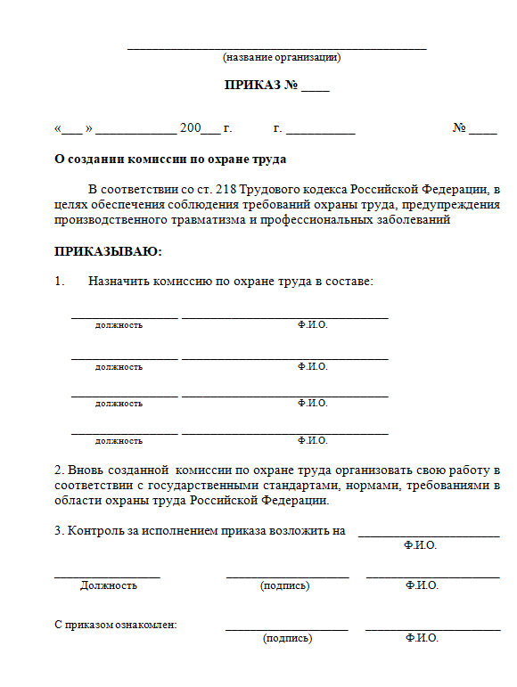
Рисунок 1. Приказ о создании комиссии по охране труда
Председателем комиссии, как правило, выбирают работодателя или его ответственного представителя. Одним из заместителей назначают представителя выборного профсоюзного органа, секретарем - работника службы охраны труда. Состав комиссии утверждает своим приказом работодатель.
Численность членов комиссии определяйте по взаимной договоренности сторон, которые представляют интересы работодателя и работников. При этом учитывайте численность работников организации, количество структурных подразделений, специфику производства и другие особенности.
Представителей работодателя выдвигает непосредственно работодатель. Представителей работников выдвигают в комиссию двумя способами:
- на основании решения выборного органа первичной профсоюзной организации, если он объединяет более половины работающих;
- на собрании (конференции) работников организации.
Может ли председателем комиссии по охране труда быть представитель трудового коллектива?
Да, может.
Состав комитета определен пунктом 13 приказа Минтруда от 24.06.2014 № 412н и не содержит запрета о назначении председателя из числа работников трудового коллектива.

Самое важное
Положение о работе комиссии по охране труда – основной документ, который регламентирует работу этого органа.
Минтруд опубликовал проект нового положения о комитете (комиссии) по ОТ. Он заменит действующее положение с 01.03.2022.
Положение о работе комиссии составьте из четырех разделов: общие положения, задачи, функции и права членов комиссии.
После того, как приняли положение о комиссии, издайте приказ о ее создании.
Численность членов комиссии определяйте по взаимной договоренности сторон, которые представляют интересы работодателя и работников.

